**Hướng Dẫn Chi Tiết Xây Dựng Dự Án**

**LVGL-ILI9341-ControlCenter**

Lưu ý: Khi xây dựng dự án, cần đảm bảo phiên bản LVGL tương thích với phiên bản công cụ Squareline. Ví dụ, Squareline 1.4.0 sẽ hỗ trợ hai phiên bản LVGL 8.3.6 và LVGL 8.3.11.

**1. Giới Thiệu**

Hướng dẫn này cung cấp quy trình từng bước để xây dựng giao diện dự án LVGL-ILI9341-ControlCenter sử dụng thư viện LVGL trên màn hình TFT với bộ điều khiển ILI9341 và khả năng cảm ứng. Giao diện này được thiết kế để giám sát và điều khiển các thiết bị trong môi trường nhà ở và nhà máy thông qua giao tiếp UDP.

Các thư mục trong dự án:

Thư mục code_test_udp_esp: chứa chương trình sử dụng UDP để nhận tín hiệu điều khiển LED từ TFT

Thư mục code_test_udp_python: chứa chương trình python có thể truyền nhận dữ liệu với ESP32 qua UDP

Thư mục examples:

* Thư mục AsyncUDPServer: chứa chương trình ví dụ về giao tiếp UDP giữa các ESP32
* Thư mục demo_flash_png: chứa chương trình ví dụ về hiển thị hình ảnh trên màn hình TFT
* Thư mục demo_touch_screen: chứa chương trình ví dụ về cảm ứng trên màn hình TFT
* Thư mục ui_project_1_lvgl_v8-3-6: chứa chương trình xây dựng giao diện LVGL v8.3.6 mẫu
* Thư mục ui_project_1_lvgl_v9-1-0: chứa chương trình xây dựng giao diện LVGL v9.1.0 mẫu

Trong thư mục main_source:

* Thư mục libraries: chứa các thư viện cần thiết cho dự án
* Thư mục Source_code: chứa toàn bộ chương trình của dự án
* Thư mục main: chứa main.ino (dùng Arduino IDE để nạp chương trình cho ESP32)
* Thư mục Squareline _compiled_code: chứa các tệp chương trình xuất ra từ Squareline Studio
* Thư mục Squareline_saved: chứa thiết kế trên Squareline Studio (dùng Squareline Studio vào thư mục và mở thiết kết dự án)

**2. Thiết lập phần cứng**

Chuẩn bị phần cứng

* Bo mạch phát triển ESP32
* Màn Hình Cảm Ứng LCD TFT Touch Screen 2.8 Inch ILI9341 SPI Interface
* Dây kết nối
* Breadboard (tuỳ chọn)

Công cụ phát triển

* Squareline 1.4.0
* Arduino IDE 2.3.2

Sơ Đồ Kết Nối

Sơ đồ kết nối chân phải dựa trên cấu hình chân trong tệp **User_Setup.h** của thư viện **TFT_eSPI**. Sau đây là một cách kết nối màn hình TFT với ESP32 tham khảo.

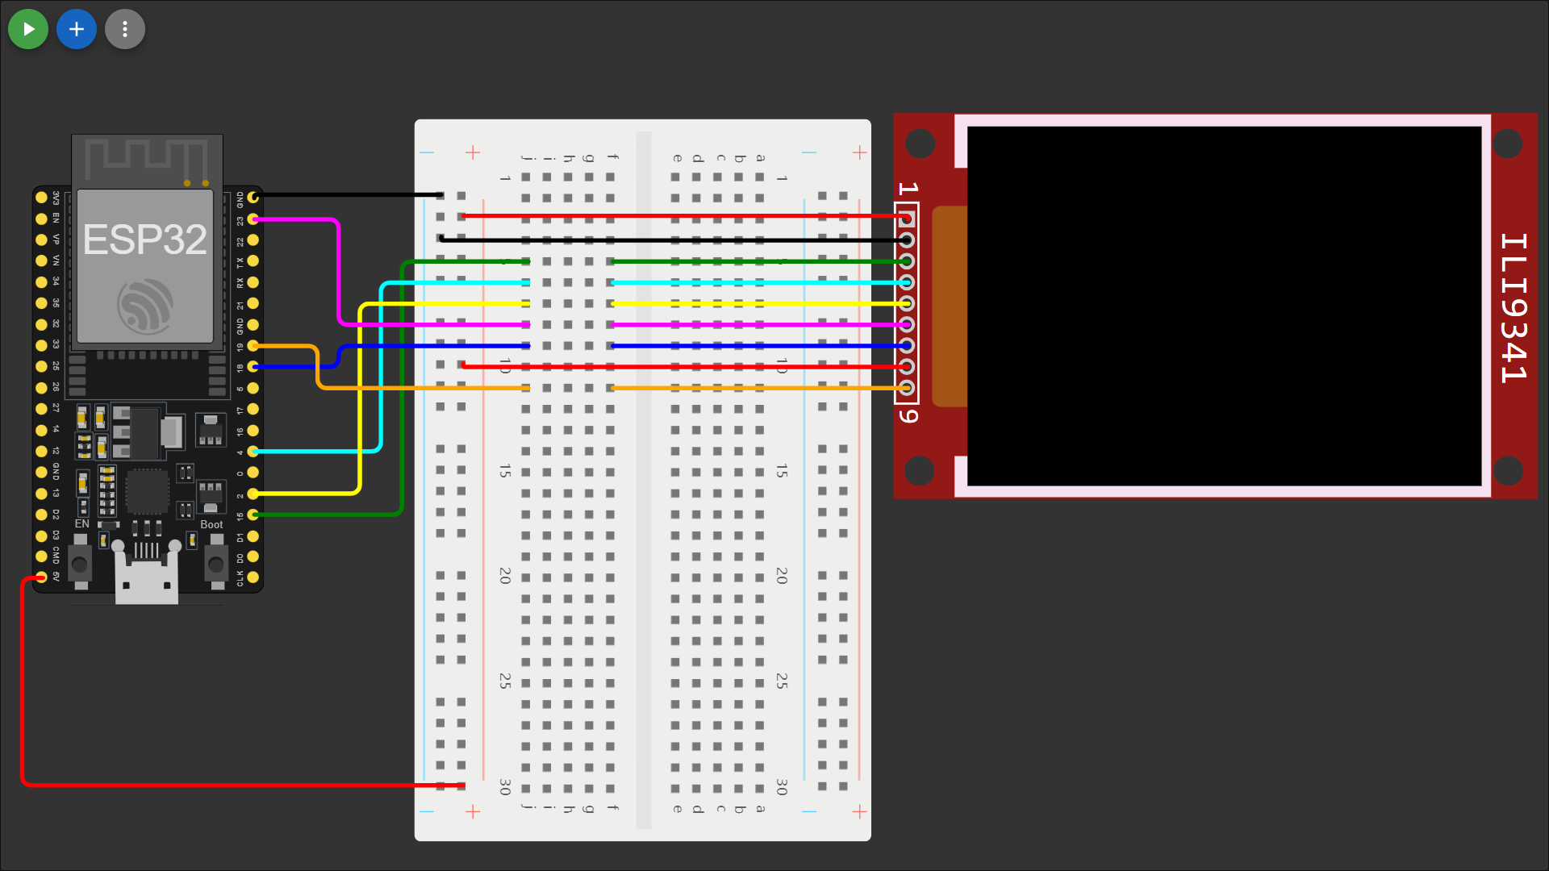

**Bảng sơ đồ kết nối chân.**

|  |  |
| --- | --- |
| **Chân ILI9341** | **Chân ESP32** |
| VCC | 3.3V |
| GND | GND |
| CS | D15 |
| RESET | D4 |
| DC | D2 |
| SDI(MOSI) | D23 |
| SCK | D18 |
| LED | 3.3V |
| SDO(MISO) | D19 |
| T_CLK //TouchScreen | D18 |
| T_CS //TouchScreen | D21 |
| T_DIN //TouchScreen | D23 |
| T_DO //TouchScreen | D19 |
| T_IRQ //TouchScreen | //Không kết nối |

**3. Thiết lập phần mềm**

**3.1 Thiết lập thư Viện TFT_eSPI**

Cài Đặt Thư Viện TFT_eSPI

1. Mở Arduino IDE.
2. Đi tới Sketch > Include Library > Manage Libraries.
3. Tìm kiếm TFT_eSPI và cài đặt nó.

Hoặc có thể sao chép nó bằng git clone: <https://github.com/Bodmer/TFT_eSPI>

Cấu Hình TFT_eSPI

1. Mở file User_Setup.h trong thư mục thư viện TFT_eSPI.
2. Chỉnh sửa file thiết lập đã chọn để phù hợp với màn hình và cấu hình chân của ESP32 theo **“Bảng sơ đồ kết nối”** ở mục 2.

**3.2 Thiếp lập thư Viện LVGL 8.3.6**

Cài Đặt Thư Viện LVGL

1. Mở Arduino IDE.
2. Đi tới Sketch > Include Library > Manage Libraries.
3. Tìm kiếm LVGL và cài đặt nó.

Hoặc có thể sao chép nó bằng git clone: <https://github.com/lvgl/lvgl.git>

Cấu Hình LVGL

LVGL cung cấp tệp tiêu đề cấu hình có tên lv_conf.h. Tùy chỉnh tệp này để đặt hành vi của LVGL, tắt các mô-đun không sử dụng, điều chỉnh kích thước bộ đệm, v.v.

1. Sao chép lv_conf_template.h từ thư mục LVGL, đổi tên thành lv_conf.h.
2. Thay đổi #if 0 thành #if 1 trong lv_conf.h để kích hoạt nội dung của nó.
3. Tùy chỉnh các tùy chọn cấu hình nếu cần. Các bình luận trong tập tin giải thích ý nghĩa của chúng.

**3.3 Cấu hình dự án**

Đảm bảo rằng môi trường phát triển đã được thiết lập để làm việc với màn hình TFT và thư viện LVGL.

1. Git clone <https://github.com/minzdat/LVGL-ILI9341-ControlCenter.git>
2. Mở thư mục “main_source”.
3. Đi tới Source_code > main.
4. Sao chép file main.ino đã được cấu hình để bắt đầu xây dựng dự án.
5. Tạo một thư mục **dự án ESP32**.
6. Sao chép file main.ino vào thư mục **dự án ESP32** vừa khởi tạo.

Ngoài ra, cũng có thể tự cấu hình dự án bằng chương trình mẫu LVGL_Arduino.

1. Mở Arduino IDE.
2. Đi tới File > Examples > lvgl > arduino > LVGL_Arduino.

**Giải thích khởi tạo LVGL trong dự án**

* Khởi tạo LVGL trong dự án lv_init();
* Khởi tạo các driver hiển thị và đầu vào.
* Đăng ký các driver thiết bị hiển thị và đầu vào trong LVGL.
* Thiết lập một bộ định thời để gọi lv_tick_inc(x) mỗi x mili giây.
* Gọi lv_timer_handler() định kỳ để xử lý các tác vụ liên quan đến LVGL.

**4. Thiết lập và bắt đầu xây dựng UI trên Squareline Studio**

**4.1 Tải và Cài Đặt Squareline Studio**

1. Tải và cài đặt Squareline Studio từ trang web chính thức.
2. Đảm bảo rằng bạn đã thiết lập môi trường phát triển để làm việc với màn hình TFT và thư viện LVGL.

**4.1 Tạo Dự Án Mới**

**Bước 1:** Mở Squareline Studio.

Đăng nhập nếu đã có tài khoản hoặc đăng ký tài khoản mới.

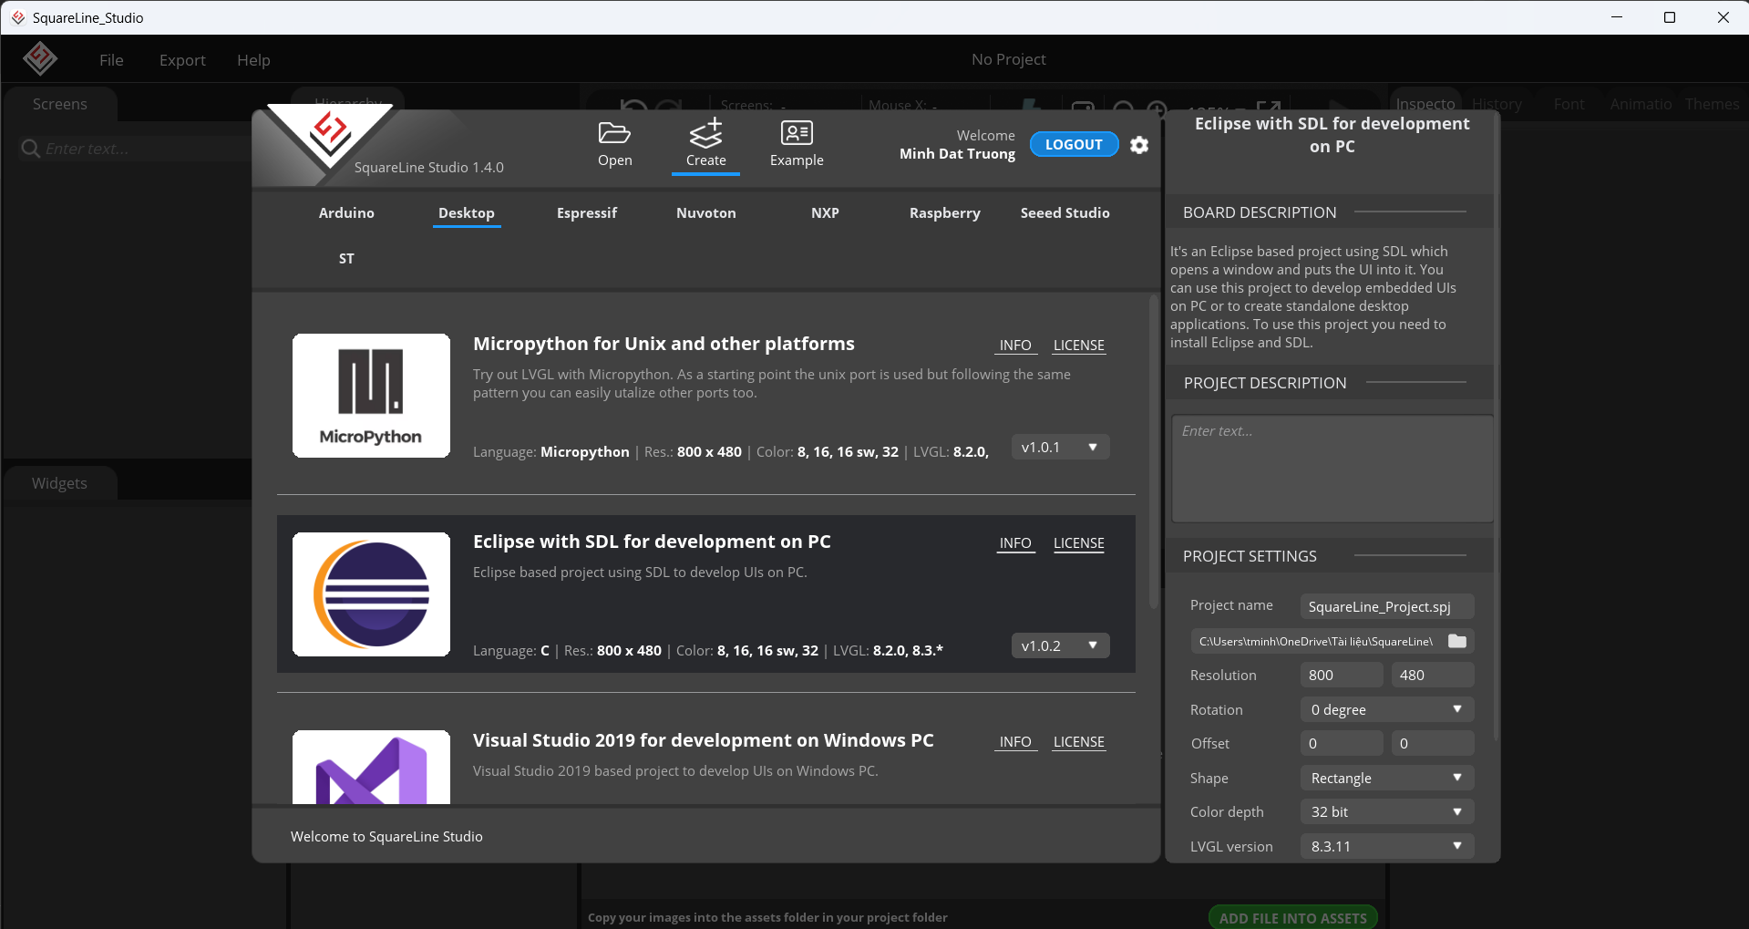

**Bước 2:** Tạo một dự án mới.

Chọn Create và thiết lập giao diện với Arduino (Arduino with TFT_eSPI). Sau đó, cấu hình PROJECT SETTINGS tương thích với màn hình TFT và dự án đang phát triển.

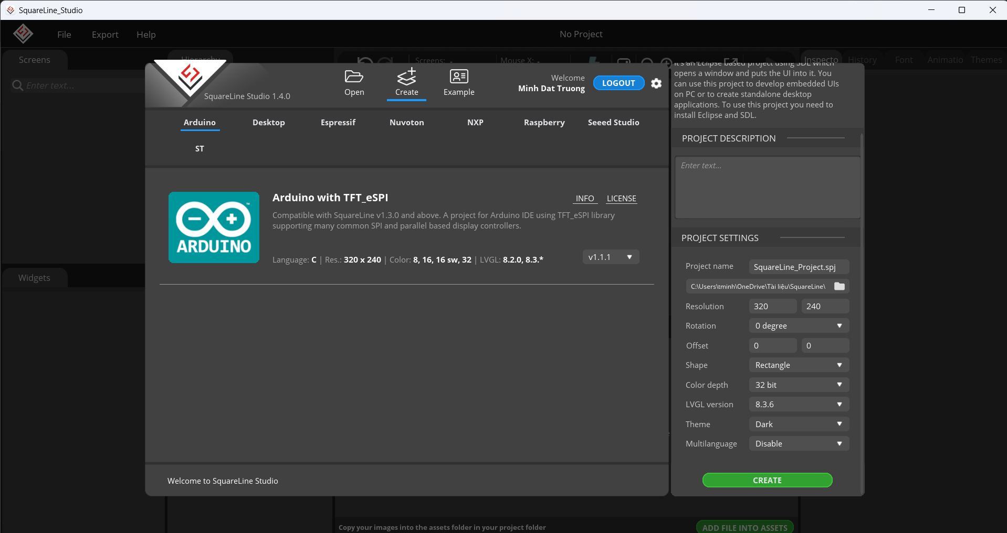

**Bước 3:** Thiết kế giao diện

Sau khi khởi tạo thành công dự án và truy cập thành công vào công cụ. Sử dụng các tính năng kéo và thả trong Squareline Studio để thiết kế giao diện.

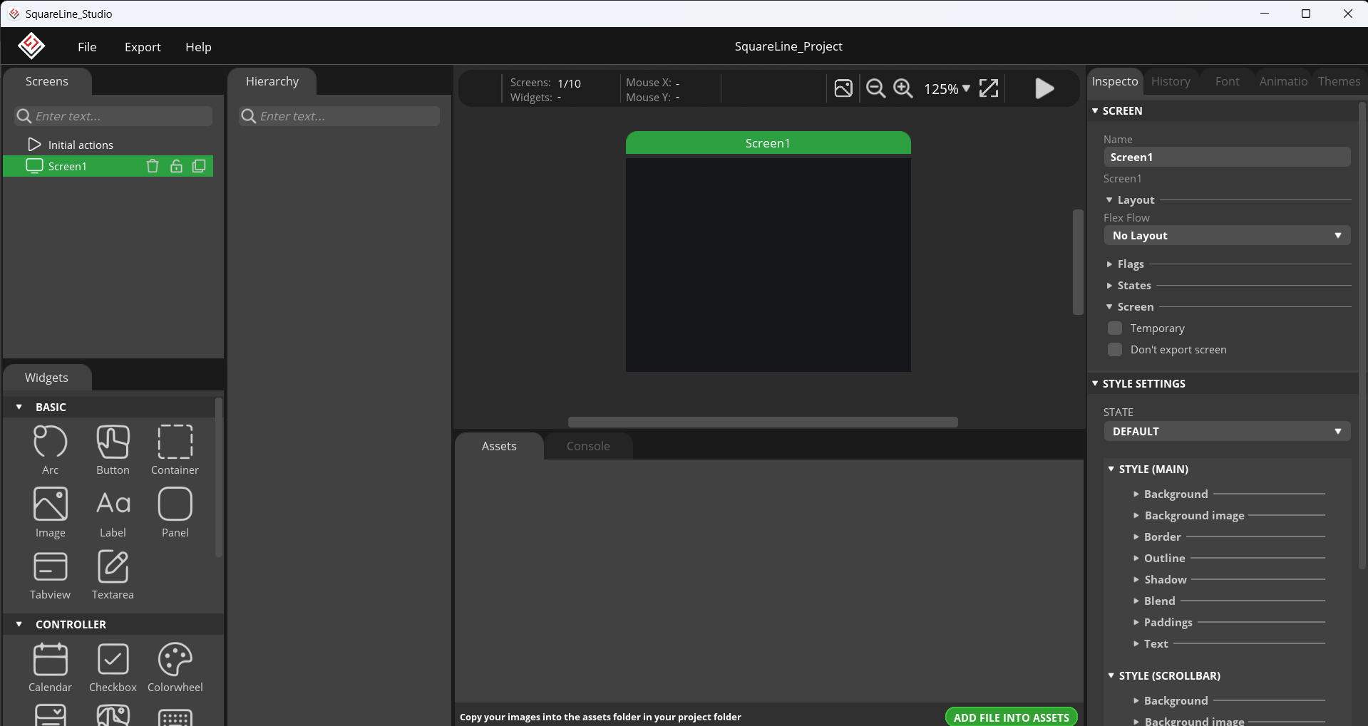

**Bước 4:** Chạy thử nghiệm dự án

Lưu dự án, sử dụng chế độ “Play mode active” để xem cách giao diện sẽ hoạt động trên màn hình trước nạp chương trình vào phần cứng.

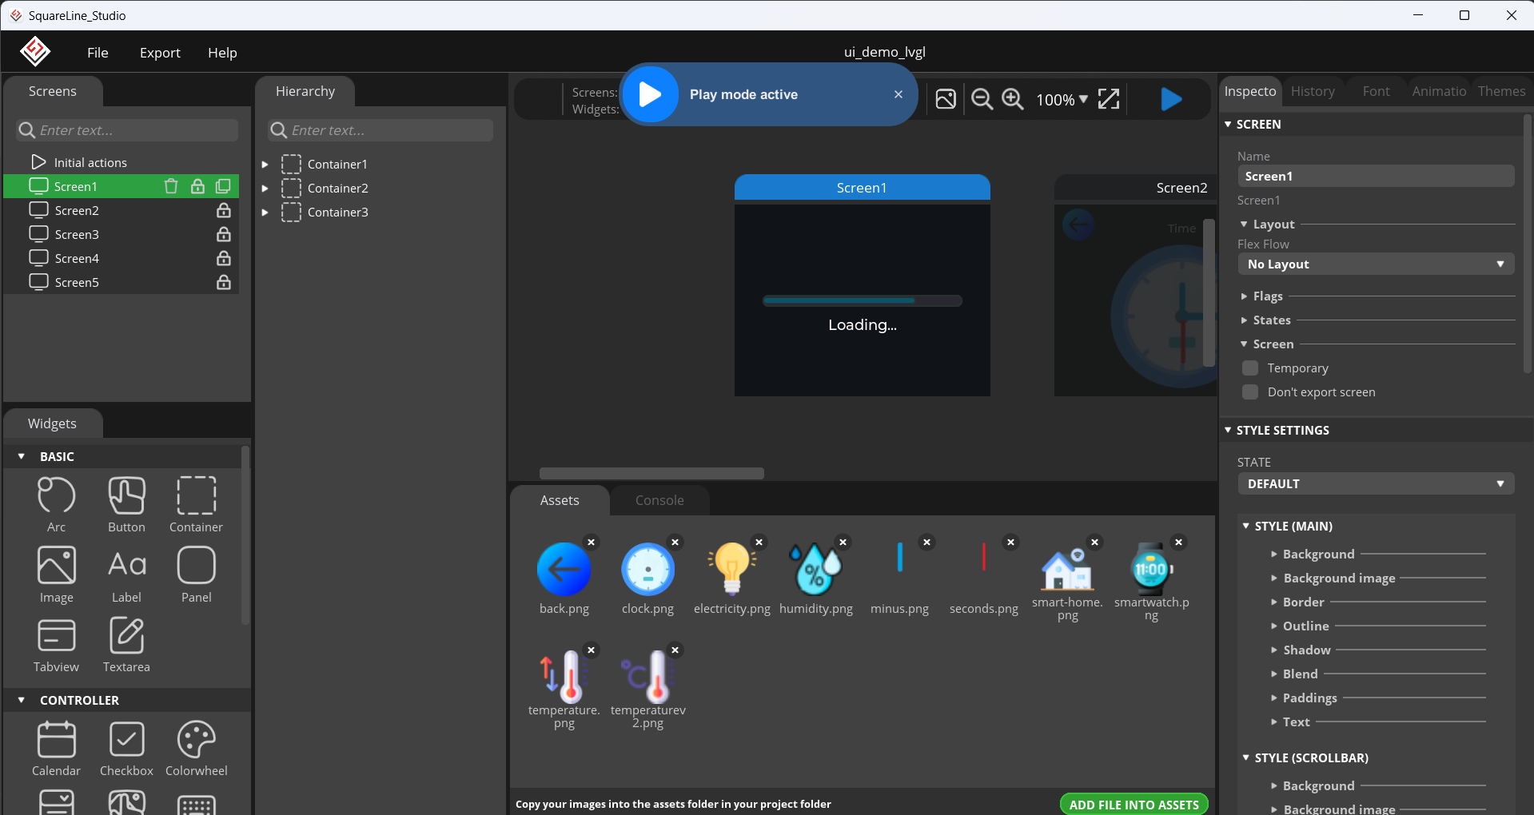

**Bước 5:** Xuất File UI

Chọn File > Project Settings. Đặt các tùy chọn FILE EXPORT theo yêu cầu của bạn.

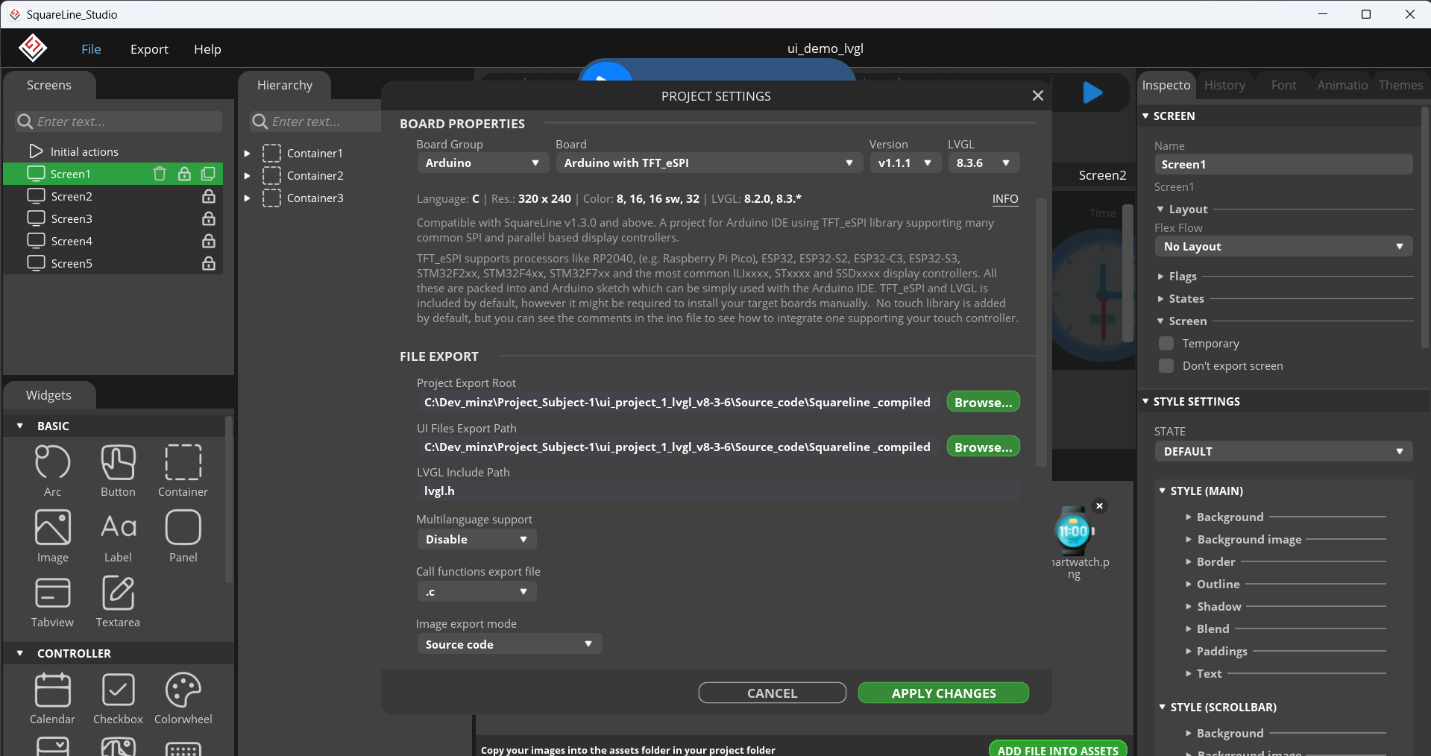

Chọn Export > Export UI Files. Điều hướng đến đường dẫn xuất để xem các file giao diện được tạo.

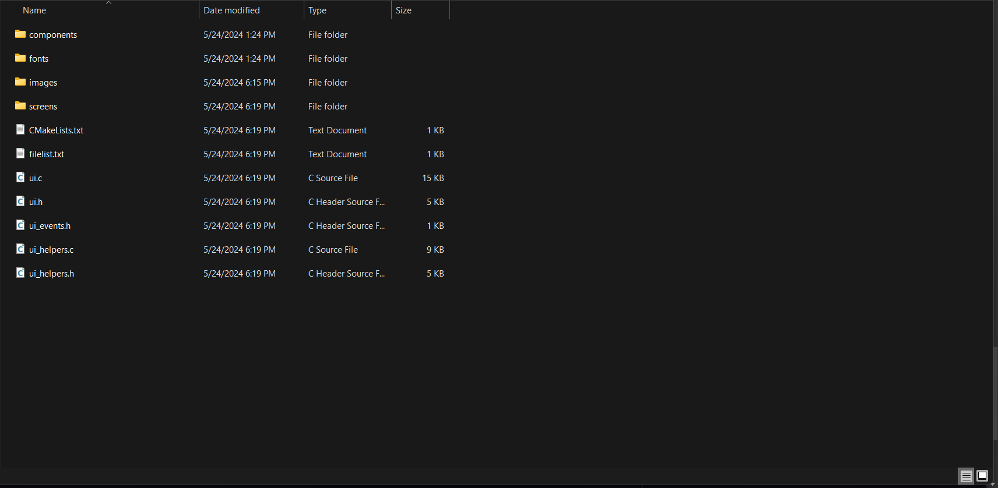

**5. Tích Hợp UI Với ESP32**

Sao chép các file UI đã xuất vào thư mục **dự án ESP32**. Bao gồm các file header LVGL cần thiết trong file chính của dự án.

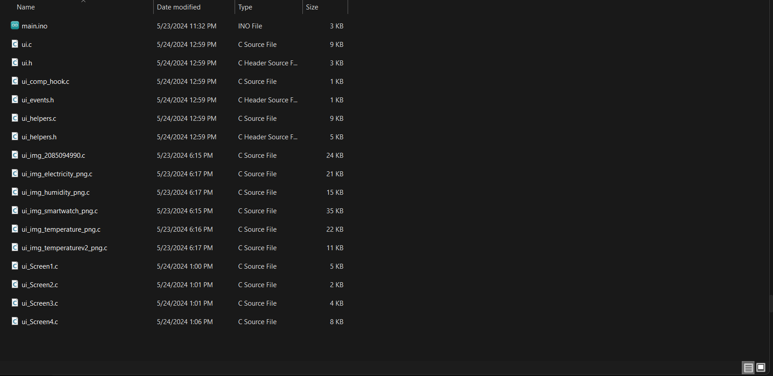

**6. Chạy Dự Án**

Kết nối ESP32 với máy tính của bạn.

Mở Arduino IDE.

1. Đi tới File > Preferences
2. Thiết lập lại mã kết nối Wifi phù hợp

const char *ssid = "";

const char *password = "";

1. Thiết lập đường dẫn về thư viện cho dự án trên Arduino IDE

Chọn BROWSE theo đường dẫn …\LVGL-ILI9341-ControlCenter\main_source

Chọn Upload để tải mã lên ESP32.

Sau khi tải lên, ESP32 sẽ hiển thị giao diện đã thiết kế trên màn hình TFT ILI9341.

**7. Kết quả dự án**

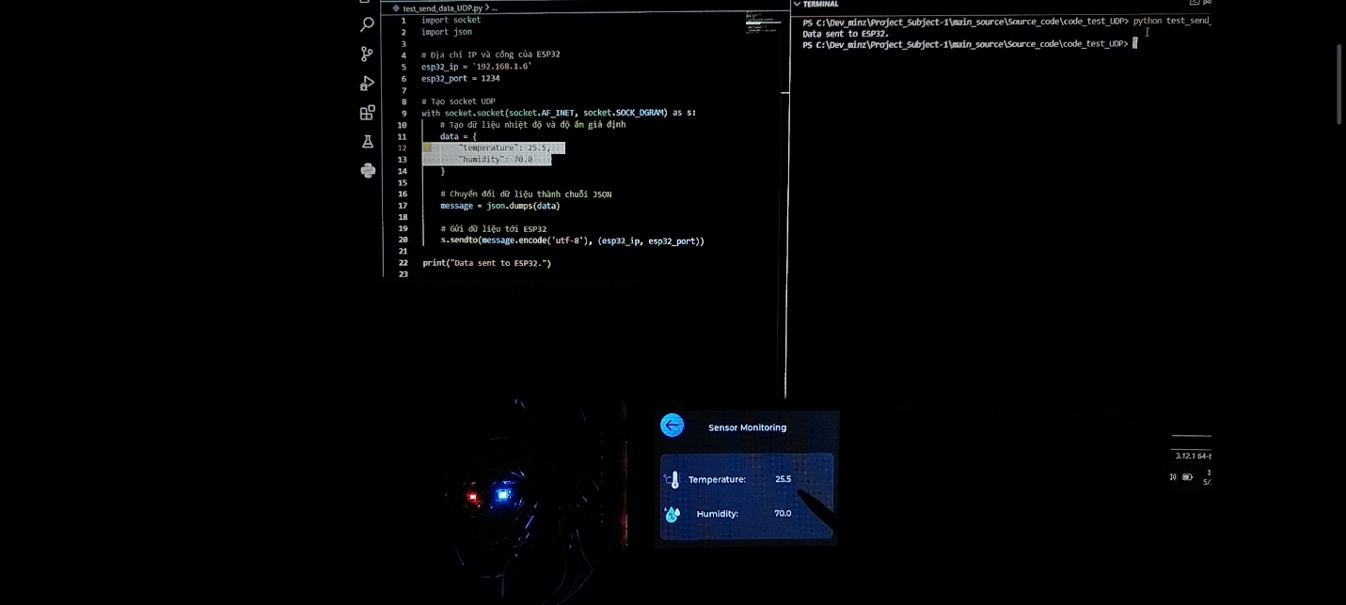

Hình ảnh mô tả ESP32 thông qua giao tiếp UDP, nhận giá trị gửi để từ thiết bị khác và hiển thị giá trị nhận được lên màn hình TFT ILI9341.

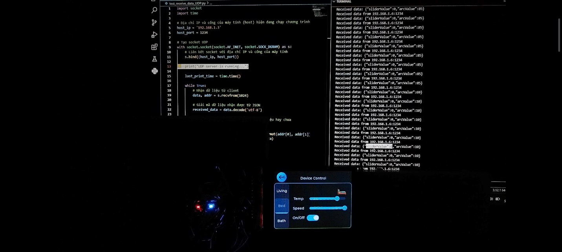

Hình ảnh mô tả ESP32 thông qua giao tiếp UDP, nhận giá trị thay đổi của nút nhấn và thanh trượt trên màn hình TFT ILI9341 gửi đến giá trị đến một thiết bị khác.

**MỘT SỐ CÔNG CỤ HỖ TRỢ THỰC HIỆN DỰ ÁN**

1. Bộ chuyển đổi hình ảnh sang mã hex: [File to C style array converter (notisrac.github.io)](https://notisrac.github.io/FileToCArray/)

Khi xây dựng án gặp phải những vấn đề như không thể hiển thị hình ảnh xây dựng trong Squareline Studio lên màn hình TFT ILI934, hãy kiểm tra lại phiên bản lvgl đang dùng. Ngoài ra, có thể khắc phục lỗi bằng cách điều chỉnh lại mã hex của hình ảnh tương ứng.

1. Công cụ hỗ trợ thay đổi kích thước ảnh: <https://www.iloveimg.com/vi/thay-doi-kich-thuoc-anh>

Khi sử dụng Squareline Studio để chèn hình ảnh lên màn hình TFT ILI934 nên thay đổi kích thước ảnh tương ứng với kích thước cần đưa lên màn hình. Điều này sẽ giảm tải dung lượng lưu trữ và tránh được tình trạng tràn bộ nhớ DRAM.